Hogy kerül 60 lepkefaj a lakótelepre?
Magyarország lakosságának több mint kétharmada városban él. A városi zöldfelületek természetalapú megközelítése számos fontos területre gyakorol jótékony hatást, mint például a klímavédelem, fajvédelem, városi természetvédelem, oktatás, turizmus, vízmegtartás. A megfelelően kialakított urbánus zöldfelületek akár 8-10 Celsius-fokkal tudják csökkenteni a hőmérsékletet, ami kánikulában életet menthet. Az SZTE oktatója olyan hazai és európai kutatásokban vesz részt, amelyek rövid időn belül megoldást jelenthetnek a rövidebb és a hosszabb hőhullámok okozta kihívásokra.
A globális felmelegedés az egész emberiséget érinti, de a városban élők számára még több kihívást okoz. Magyarországon a lakosság több mint kétharmada városokban él. A hőség és a vízhiány enyhítésére a nagyobb településeken és egyéni szinten is vannak már jó megoldások, amelyek emberek millióinak hozhatnak enyhülést.
Hódmezővásárhely belvárosában Gulyás Ágnes, az SZTE Földrajz- és Földtudományi Intézetének adjunktusa kutatási témájához szorosan kapcsolható projekt valósult meg. A létrejött sokszínű növényzet a mikroklíma javítása mellett odavonzotta az állatvilágot is.
A hőszigethatás csökkentésének legjobb módszere a jó állapotú zöldfelület – állítja Dr. Gulyás Ágnes. A Szegedi Tudományegyetem TTIK, Földrajz- és Földtudományi Intézet adjunktusa, a Városklíma Kutatócsoport tagjaként egy kifejezetten hőszigetcsökkentés fókuszú (COOL LIFE) európai uniós projektben vesz részt. Mivel a zöldfelületek csak megfelelő vízellátással képesek ellátni ezt a feladatot, ezért áttételesen a hősziget csökkentésének is a víz az egyik kulcsa. Nem könnyű fenntartható módon elegendő vízzel ellátni a zöldfelületeket, az ivóvízzel történő öntözés rendkívül erőforrás igényes. A csapadékvíz zöldfelületen történő visszatartása lehet egy olyan megoldás, amely hosszú távra és klímatudatos módon képes kezelni ezt a problémát.
A vízvisszatartás volt az egyik legfontosabb vezérfonala a hódmezővásárhelyi Rotary-sétány átalakításának is, amely klímatudatosan a korábbi nyírt gyepszőnyeg helyett, a jelenlegi klímához jobban alkalmazkodni tudó évelő növényekkel, egy sokszínű ökoszisztémát hozott létre. A projekt három éve indult és laikus szemmel is jól látható a különbség a régi formájában hagyott, száraz füves terület és a virágzó park között. A projekt egyik leglátványosabb hozadéka, hogy 60 új lepkefaj jelent meg a lakópark melletti területen.
A Rotary-sétány jó példája az úgynevezett „szivacsváros” koncepciónak, amely az egyik fő kutatási területe az SZTE Földrajz- és Földtudományi Intézet oktatójának.
Megfelelő talajjal a vízmegtartásért
– Nagyon beszédes a név, mivel az ilyen koncepció szerint kialakított terület olyan, mint a szivacs, a lehető legtöbb vizet próbálja beszívni és tartósan bent tartani a városi rendszerben. Ezt nagyon sokféle módszerrel el lehet érni, például az is elképzelhető lenne, hogy óriási tartályokban tároljuk el az esővizet, de ez nem mindenhol kivitelezhető és nem költséghatékony. A legköltséghatékonyabb és a környezet számára a legtöbb előnnyel a megfelelően kialakított zöldfelület jár. Ennek első kritériuma a talaj minősége, mivel a legjobb vízvisszatartó az élő, szervesanyagban gazdag talaj. Ezen felül olyan terepformákat kell kialakítani, ahol a ‒ néha özönvízszerűen ‒ lehulló és a tetőkről, burkolatokról lefolyó csapadék ideiglenesen landolni tud és ott lassan beszivárogva visszapótolja a talajvíz mennyiségét, nem pedig a csatornában folyik el. A következő lépcsőfok, hogy a beszivárgott vizet ne hagyjuk elpárologni. A párolgás megakadályozása történhet vastag mulcsréteggel, vagyis a talajt olyan anyaggal (száraz növényi nyesedék, darált fakéreg, kavics) fedjük le, ami megakadályozza a víz idő előtti elvesztését. Az utolsó lépés pedig a jól kialakított zöldfelület, ami sokszintű. Alacsony lágyszárúak, aztán jöhetnek az évelők, a fásszárúak és ezek több szintben, hatékonyan képesek visszatartani a csapadékot – mondta el Dr. Gulyás Ágnes, az SZTE Éghajlattani és Tájföldrajzi Tanszék adjunktusa.
Az adjunktus munkatársaival olyan értékelési módszerek kifejlesztésén dolgozik, amelyek tudományos megalapozottságú adatokkal támasztják alá a zöldfelületek hatékonyság és költségelemzését, ezzel segítve a tervezők és a döntéshozók munkáját, a legoptimálisabb városi zöldfelületek kialakításának széleskörű elterjedése érdekében.
Az új szemlélet kezd meghonosodni
– A megszokásokat nehéz áttörni, a tradicionális vízgazdálkodás ugyanis inkább eltávolította a városokból a vizet. A gyorsan változó környezetben az újkeletű problémákra intézményi szinten reagálni talán nehezebb, de reményeink szerint, ha ezek a modern szemléletű új kialakítások és módszerek egyre nagyobb teret nyernek és a működőképes jó példákat be is tudjuk mutatni, akkor talán az intézményi és a szabályozási háttér is hozzá tud alakulni – fejtette ki Dr. Gulyás Ágnes.
A szemlélet meghonosításának egyik hazai úttörője Sirkó Zoltán kertészmérnök, aki kisvárosban, nagyvárosban, budapesti kerületben is irányított már olyan zöldfelület kialakítást, amely azóta is hatékonyan működik. A hódmezővásárhelyi Rotary-sétány is az ő keze munkája. Ezek a jógyakorlatok komoly hatást válthatnak ki társadalmi szinten is.
– Előbb egy közeli iskola tanárnője fotózta a lepkéket, és osztotta meg tapasztalatait meg egy érdeklődő közösségben. Később jöttek a környékbeli lakók, iskolák, óvodák, bölcsődék, a szakközépiskola, az SZTE Mezőgazdasági Kara, hogy szeretnének rákapcsolódni erre a kezdeményezésre. Nagyon erős szemléletformáló hatása van és rávilágít arra is, hogy jóval túlmutat az esztétikán a városkertészkedés: klímavédelem, fajvédelem, városi természetvédelem, oktatás, turizmus, vízmegtartás, vízkezelés, vízháztartás javítás. Nagyon fontos, hogy ezeket egy komplex szemléletben együtt nézzük és ebben tudnánk mi sokat segíteni a döntéshozóknak – foglalta össze Sirkó Zoltán.
A klímaváltozás hatásai ellen meglévő értékeinkkel, például a városi zöldfelületekkel gyorsan és hatékonyan tudnánk védekezni, de ehhez több természetalapú megoldás és több párbeszéd szükséges az érintettek között.
Lévai Ferenc
Sajtókapcsolat:
- pr@rekt.u-szeged.hu
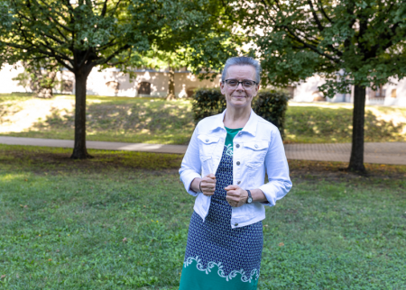 | © Fotó: Kovács-Jerney Ádám
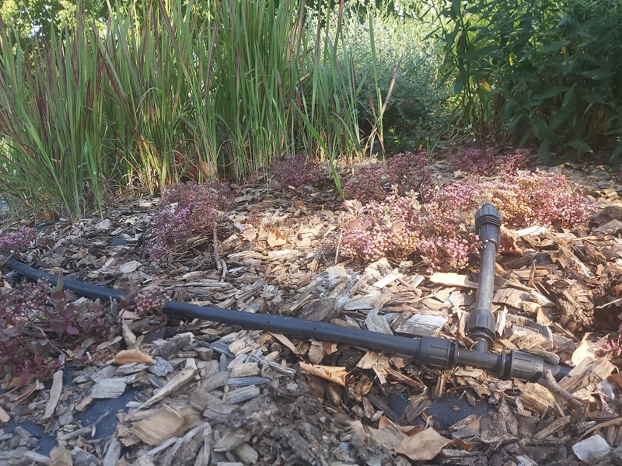 | © Fotó: Szalai Tünde
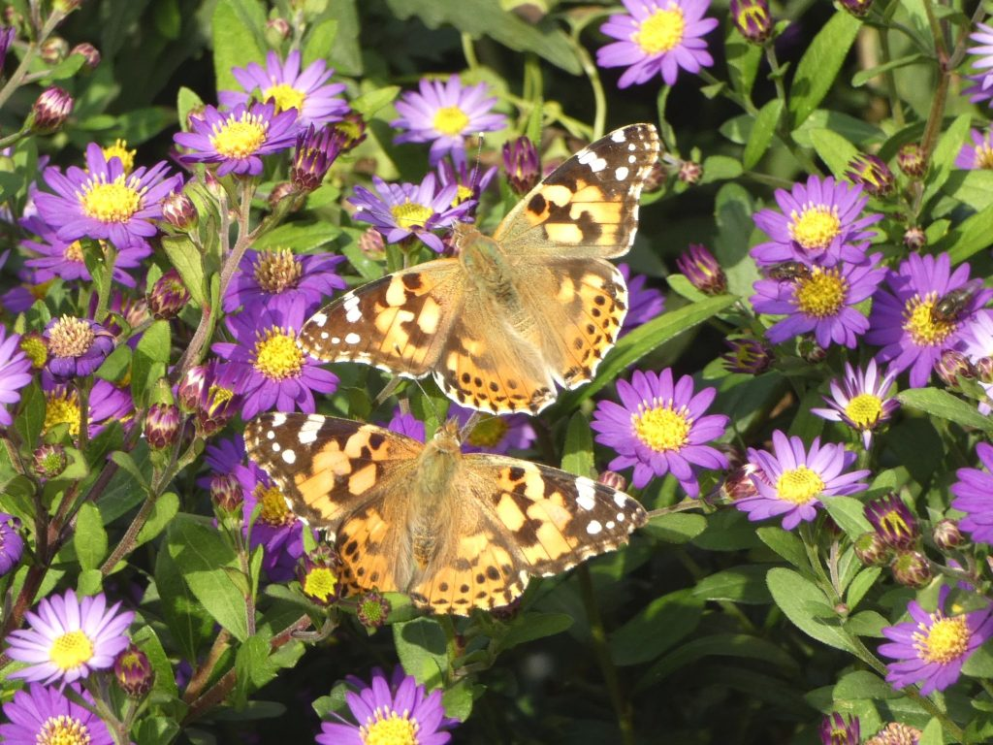 | © Fotó: Szalai Tünde
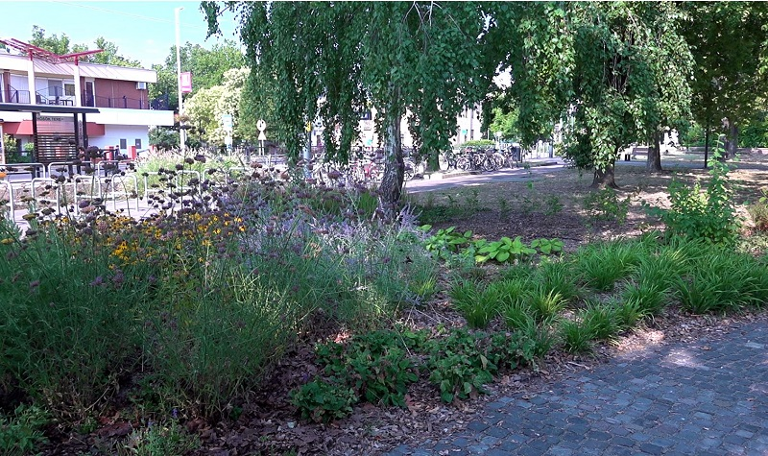 | © Fotó: Szalai Tünde
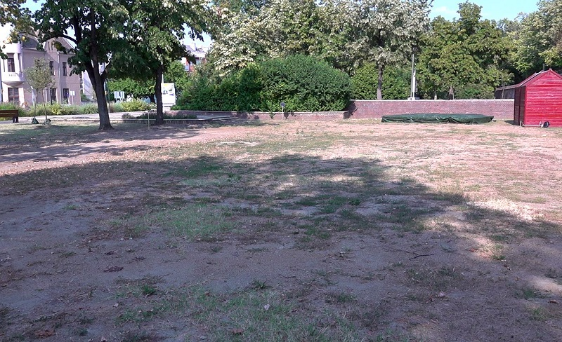 | © Fotó: Szalai Tünde
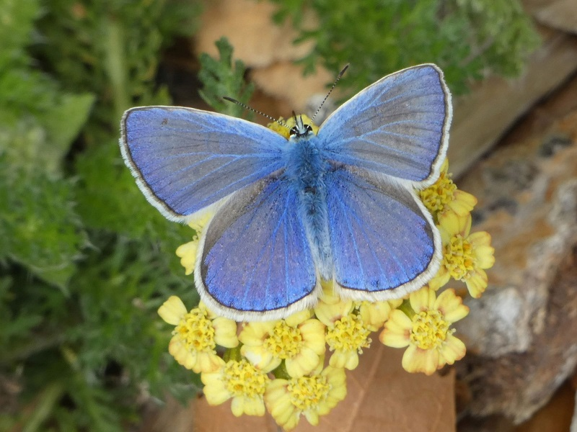 | © Fotó: Szalai Tünde
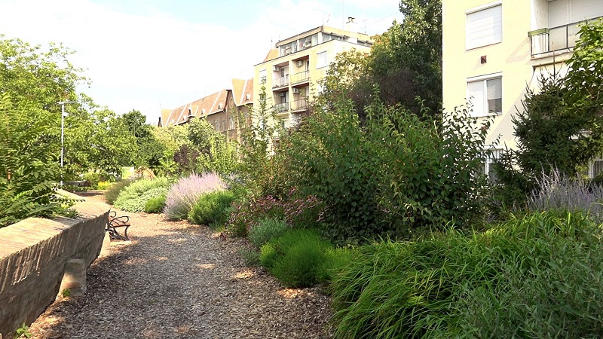 | © Fotó: Szalai Tünde
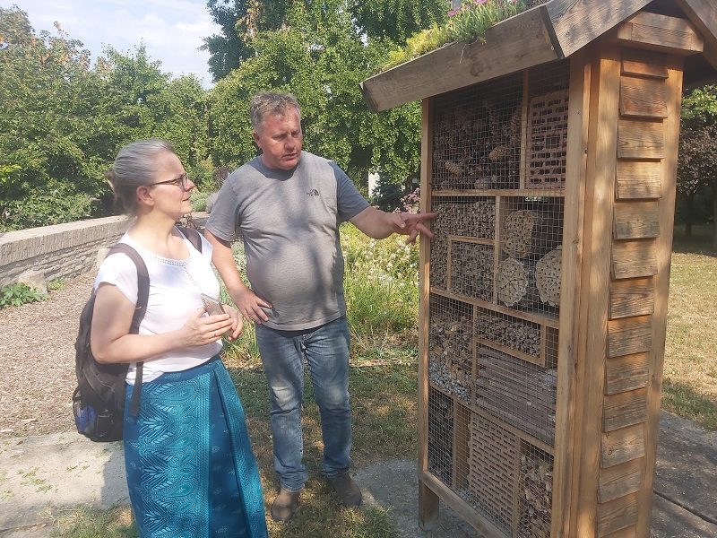 | © Fotó: L.F.
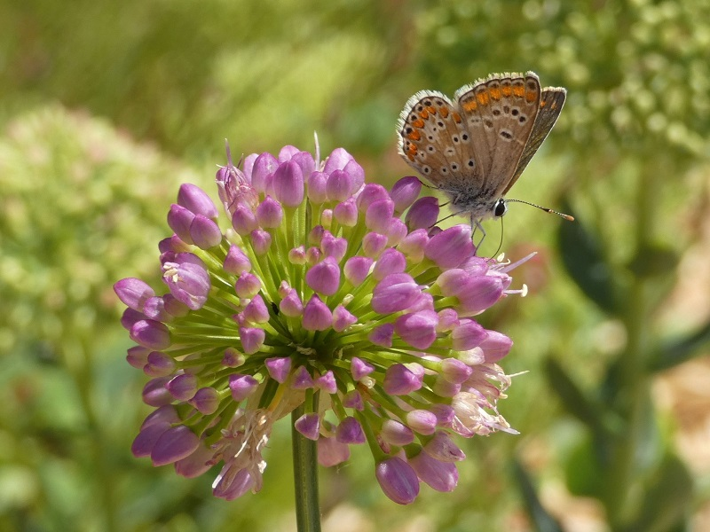 | © Fotó: Szalai Tünde
Eredeti tartalom: Szegedi Tudományegyetem
Továbbította: Helló Sajtó! Üzleti Sajtószolgálat
Ez a sajtóközlemény a következő linken érhető el:

